N.° 4381.
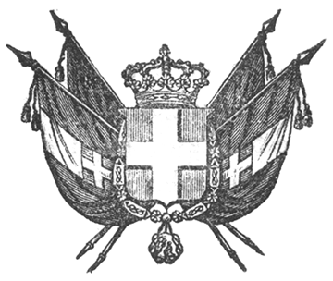

EUGENIO
principe di savoia-carignano
LUOGOTENENTE GENERALE DI S.M.
nei regii stati

Il Senato e la Camera dei Deputati hanno approvato;
Noi abbiamo sanzionato e promulghiamo quanto segue:
Art. 1.
Colla pubblicazione della presente legge cessa nelle Provincie Lombarde ogni rimanente effetto delle Patenti Imperiali 5 novembre 1855, e 8 ottobre 1856.
Art. 2.
Le leggi ed i regolamenti abrogati nelle dette Provincie per effetto di quelle Patenti sono rimessi in vigore in quanto non sia altrimenti provveduto con leggi e regolamenti pubblicati dopo il 4 giugno 1859.
Art. 3.
Tutte le cause in materia matrimoniale non definite con sentenze passate in giudicato prima della pubblicazione della presente legge saranno rimesse ai competenti Tribunali civili in quel grado d’istanza in cui si troveranno.
Ordiniamo che la presente, munita del Sigillo dello Stato, sia inserta nella raccolta degli atti del Governo, mandando a chiunque spetti di osservarla e di farla osservare come legge dello Stato.
Torino addì 27 ottobre 1860.

EUGENIO DI SAVOIA

V.° Il Guardasilli
g.b. cassinis.
G.B. CASSINIS.

